PROGRAMA PAROQUIAL DA CAMINHADA DIOCESANA
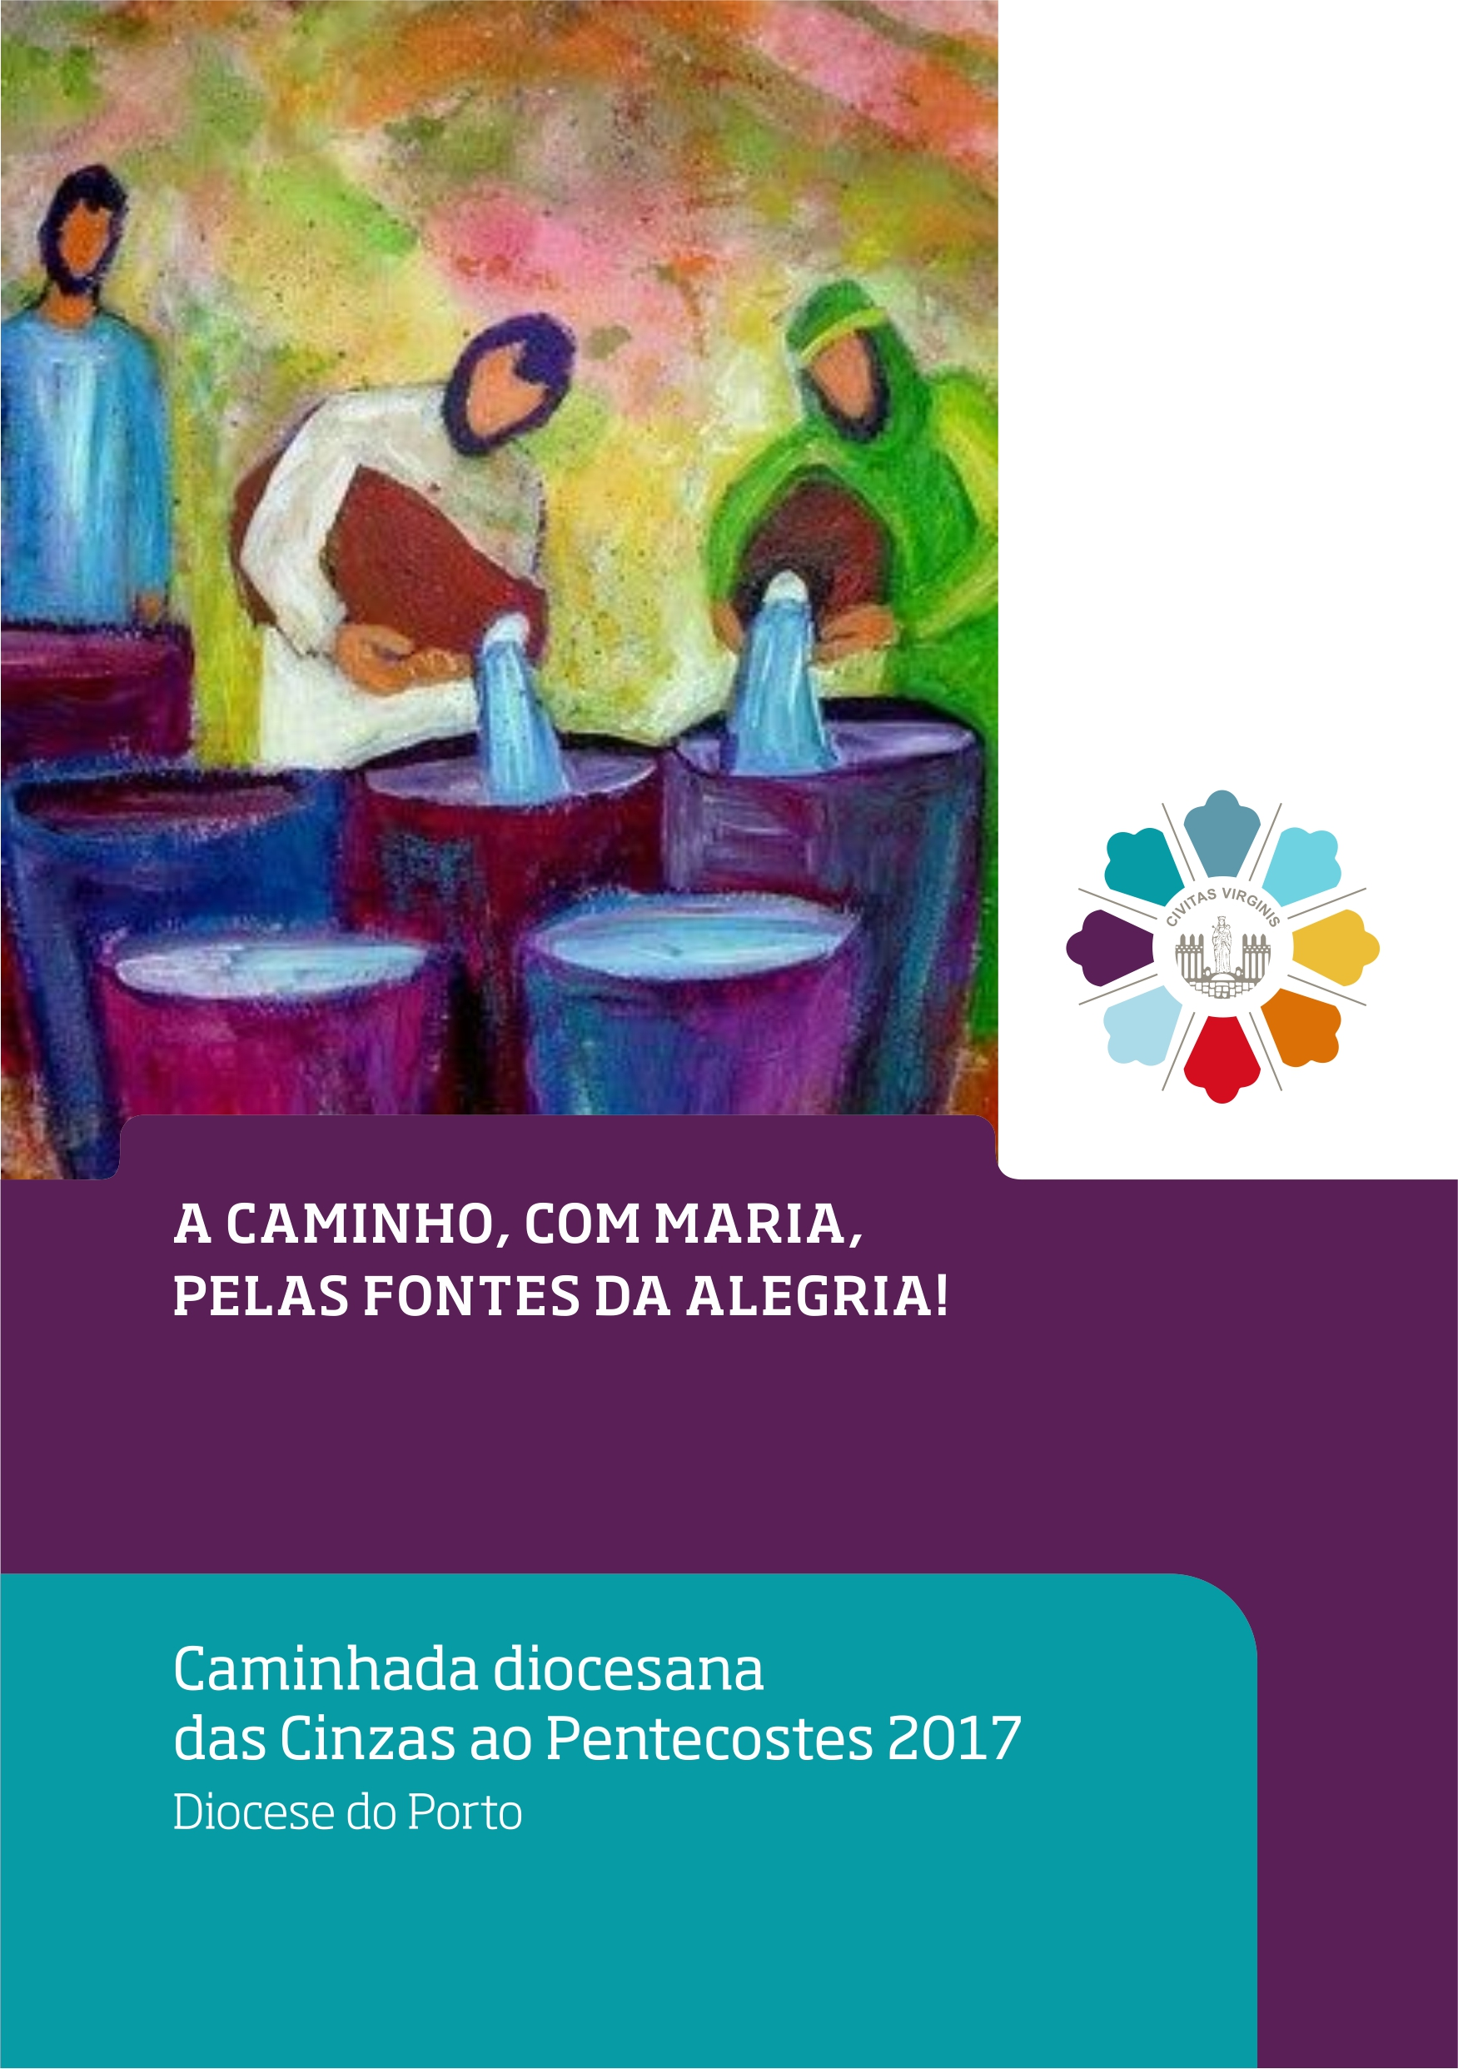
O lema da nossa caminhada diocesana, das Cinzas ao Pentecostes, é programático:
«A caminho, com Maria, pelas fontes da alegria».

1. A expressão “a caminho” sugere-nos o movimento de peregrinação do Povo de Deus, nos seus quarenta anos pelo deserto, e o caminho da Igreja nascente, “a nova via”. Associada a esta ideia está a peregrinação mariana que, este ano, terá particular expressão, com o Centenário das Aparições em Fátima.

2. O inciso “com Maria” quer colocar, como companheira e guia desta caminhada, a Virgem Maria, Causa da nossa alegria, que, entre nós, invocamos como Nossa Senhora da Hora, recordando-nos da frase de Jesus, nas bodas de Caná, dirigida a Maria, Sua Mãe: “Ainda não chegou a minha Hora”. No entanto, Maria aconselha os serventes: “Fazei tudo o que Ele (Jesus) vos disser”. E eles encheram as talhas até cima; o vinho bom foi dado a provar ao chefe de mesa; e depois este vinho tornou-se fonte de alegria para todos os convidados. Por isso, vivamos esta caminhada, nestes três tempos e modos:

- QUARESMA: Encher até cima as ânforas do pecado, da tristeza e do vazio.
- TRÍDUO PASCAL: Tirar e saborear a alegria que brota das fontes dos sacramentos da iniciação cristã.
- TEMPO PASCAL: Levar aos outros a alegria da salvação, como pessoas-cântaro, comunidades samaritanas (cf. EG 2; 9; 86; 120).
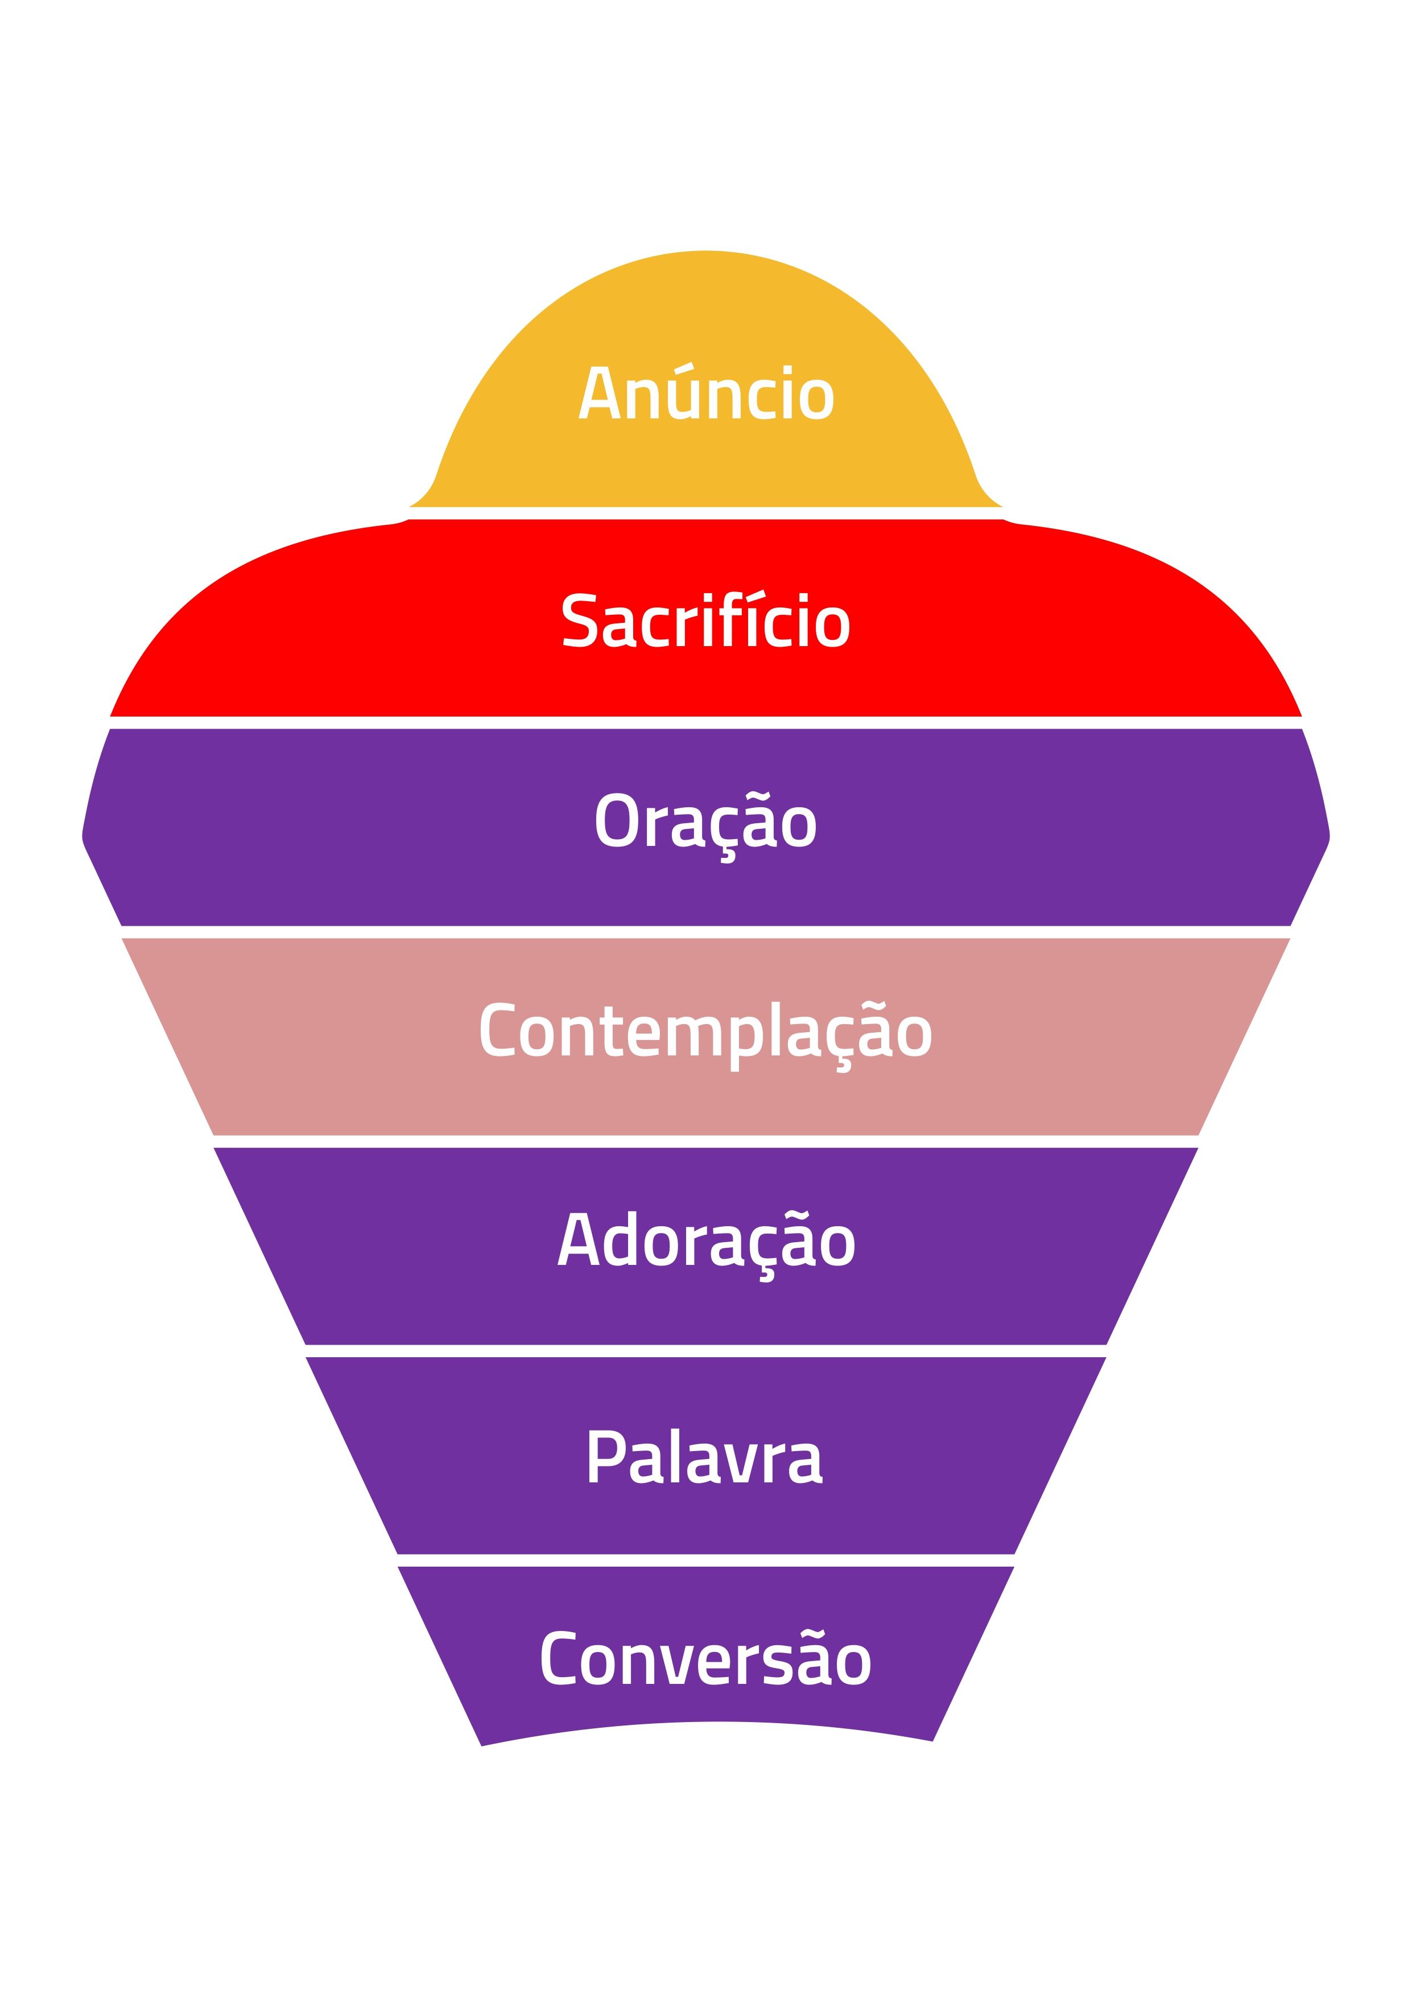
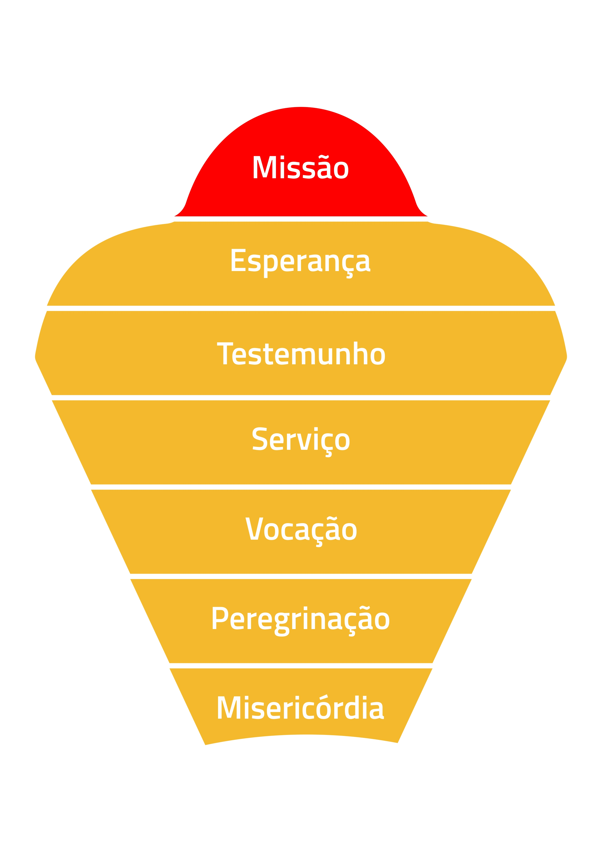
3. Tendo em conta a inspiração que nos é oferecida por esta cena bíblica das bodas de Caná, propomos, como «imagem» ou «símbolo» desta caminhada a ânfora, a colocar, na Igreja, em lugar mais conveniente e semana a semana. Estas ânforas representam as diversas fontes da alegria, designadas nas imagens ao lado. Na comunidade, estas ânforas guardam, em forma de papiro, as propostas de redescoberta das fontes da alegria, semana a semana.

Aos fiéis é sugerido adquirirem um cântaro familiar, que podem ter em casa, para nele guardarem os papiros que serão distribuídos, semana a semana e, na Páscoa, destinados a serem levados aos outros. Somos, portanto, chamados a ser, em todo o caso, pessoas-cântaro e comunidades samaritanas, que levam aos outros a água recebida, transformada e transformadora na nossa vida.

4. Durante a Quaresma, entre os dias 24 de março e 2 de abril, teremos a Visita Pastoral do Bispo Auxiliar do Porto, Dom Pio Alves, à nossa Paróquia. Esperamos que esta Visita à comunidade, bem por dentro (nos encontros com os diversos grupos paroquiais) e lá por fora (nos encontros com doentes, pobres, associações, escolas, instituições) seja uma oportunidade de agilizar e promover o programa diocesano para este ano: “Com Maria, renovai-vos nas fontes da alegria”. Seja esta Visita Pastoral experiência de encontro com Cristo, Bom Pastor, e de acesso e contacto mais pessoal e mais intenso, com as fontes da alegria: a conversão, a oração, a escuta da Palavra, a partilha… e a celebração dos Sacramentos, nomeadamente a do Crisma, a 2 de abril.
5. Das 22ho0 de sexta-feira, dia 24, às 21h30, de sábado, dia 25 de março, decorre, na Igreja Antiga, a iniciativa «24 horas para o Senhor», assumida pelos diversos grupos pastorais e de catequese. Encerrará com o Concerto Espiritual, na Igreja Paroquial, no sábado, 25 de março, às 21h30. Participemos todos, pois a alegria brota do encontro com Cristo e a oração é uma das experiências mais belas e facilitadoras desse encontro. Mas a oração deverá ser uma marca dos tempos fortes que vamos viver. Por isso, se propõe que continuemos, em família, a rezar um mistério do rosário, inspirado na liturgia dominical e com uma proposta de vivência semanal. O texto está acessível online no site da paróquia e disponível no livreto à venda. Na comunidade, continuamos a propor: à segunda-feira, celebração da Palavra, com distribuição da Comunhão, na Igreja Antiga, às 19h; missas de terça a quinta às 19h00 e às sextas às 09h00; a Lectio divina em alguns dias a marcar e os previstos momentos de adoração ao Santíssimo. Aproveitemos mais e melhor estas oportunidades de encontro com Cristo, que são fonte de alegria e de renovação da nossa vida pessoal, familiar e comunitária.

6. Durante a Quaresma, seremos chamados a uma partilha mais rica dos nossos bens. Fá-lo-emos, com a Conferência Vicentina, no 1.º domingo de cada mês (mas em abril, será no 2.º domingo, Domingo de Ramos, a 8 e 9 de abril, para não coincidir com o encerramento da Visita Pastoral a 1 e 2 de abril). Gostaríamos de levar aos meninos da “Casa do Caminho” (Rua Pe. António Porto, 101-105) e aos “amigos especiais” da APPACDM (Associação Portuguesa de Pais e Amigos do Cidadão Deficiente Mental de Matosinhos), sita na Rua dos Lagos, 48, uma prendinha, aquando da visita do Bispo.

Para a “Casa do Caminho”, podemos contribuir com luvas de látex. Entre os alimentos a partilhar, destacamos: leite Aptamil AR 1, óleo, azeite, manteiga, margarina, legumes variados (cenoura, cebola, couve-flor, alho-francês, batata), fruta, açúcar, chá, atum. Entre os artigos de higiene: papel higiénico tamanho jumbo (industrial), fraldas 9/15 e 13/18 kg. Como roupa, podemos oferecer resguardos, cobertores, lençóis para camas de 120 x 160 cm e edredões para os seguintes tamanhos de cama: 70 x 140 cm, 120 x 160 cm, 100 x 210 cm. Outros artigos: fios para óculos, papel A4, sacos plásticos de 30 e 120 litros.

Para os 18 utentes da casa da APPACDM, podemos oferecer mochilas, relógios, headphones ou dar uma contribuição para um sonho deles: uma piscina desmontável.

Outra forma de partilha pode ser a consignação de 0,5 % do IRS liquidado pelo Estado a favor da nossa Paróquia. Para o efeito terá que escrever no Quadro 9, do anexo H, o NIPC da Fábrica da Igreja Paroquial da Freguesia da Senhora da Hora: 502240776.

7. Durante este tempo, os candidatos à celebração do Batismo, Crisma e Eucaristia fazem a sua preparação final, da qual se destacam o rito da eleição e inscrição do nome, a entrega do Credo e do Pai-Nosso e os ritos preparatórios. Somos também chamados a celebrar com verdade o sacramento da Reconciliação. Além dos horários habituais (de terça a sexta, das 17h30 às 18h45) haverá um tempo específico para a celebração das “Confissões”, com os grupos de catequese:
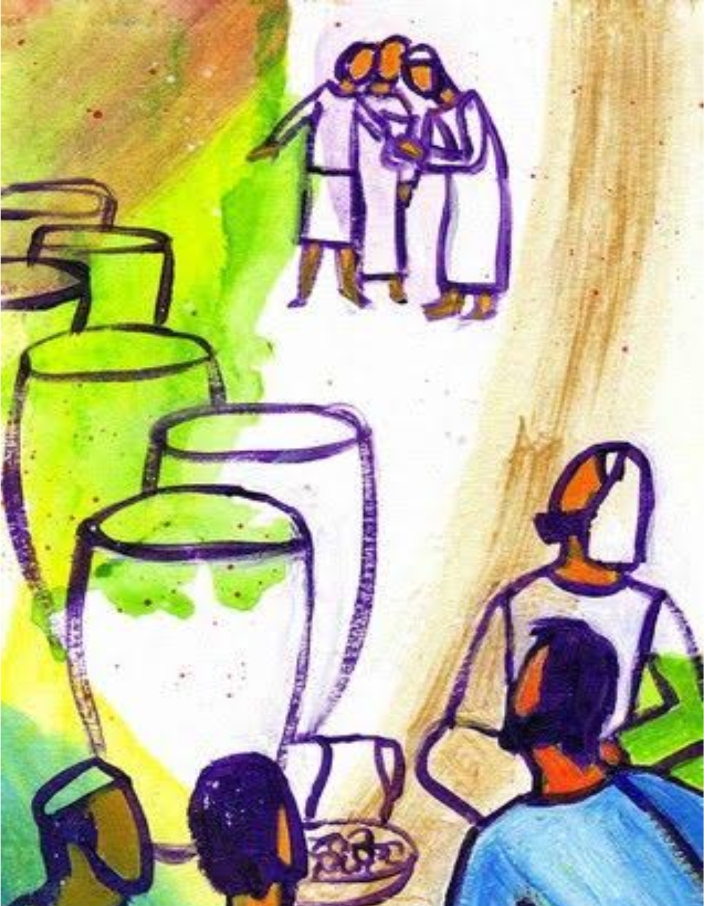
4.º Ano: Sábado, 18/3 – 10h00;
5.º Ano: Sexta, 7/4 – 21h00;
6.º Ano: Sábado, 11/3 – 10h00;
Adolescência, crismandos e adultos: sábado, 1/4 – 09h30.

Vivamos estes 90 dias como tempo de graça, de alegria e de renovação:
A caminho, com Maria, pelas fontes da alegria!

